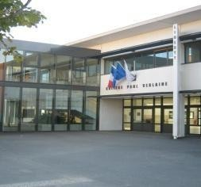
Collège Paul Verlaine Route de Verneuil 78130 Les Mureaux
Tél. 01.34.92.87.97
http://www.clg-verlaine-lesmureaux.ac-versailles.fr


3ème SEGPA

LISTE DES FOURNITURES SCOLAIRES RENTREE 2025/2026

Matériel commun à toutes les disciplines (à garder constamment avec soi) :
- 1 agenda
- 1 paquet de feuilles simples format A4 carreaux dans une pochette plastifiée à rabats
- 1 paquet de feuilles simples format A4 petits carreaux dans une pochette plastifiée à rabats

Une trousse complète : A RENOUVELER SI NECESSAIRE

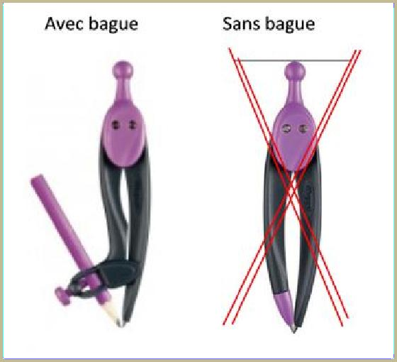
- 2 stylobilles bleus, 2 stylobilles verts,
2 stylobilles rouges, 2 stylobilles noirs
- 3 crayons à papier,
- Taille-crayons
- 4 Surligneurs (4 couleurs)
- 1 gomme
- 6 bâtons de colle pour papier
- 1 paire de ciseaux
- 1 règle transparente graduée en plastique de 20 cm
- 1 équerre
- Calculatrice type collège
- 1 compas avec bague d’adaptation pour crayon

Pour les ateliers HAB / HAS, prévoir deux porte-vues 120 vues minimum

  - Pochette de crayons de couleur,
  - Pochette de feutres en couleurs
  - Prévoir un cadenas pour le casier des ½ pensionnaires

LES CAHIERS A SPIRALES ET LES CORRECTEURS (Blanco) EN PINCEAU OU STYLO SONT INTERDITS

MATIERE | FOURNITURES
ANGLAIS | - 1 cahier (24x32 cm) de 96 pages  - La trousse demandée dans le matériel commun doit être complète  - Écouteurs à fil
ARTS PLASTIQUES | - une pochette de feuille canson, 2 couleurs  - une pochette de feuille blanche cartonnée A3  - La trousse demandée dans le matériel commun  - Un porte-vues 60 vues minimum
EDUCATION MUSICALE
EPS  Interdiction : chaussures en toile,  « chaussons de danse »  Tout matériel détérioré sera facturé à la famille au prix de remplacement | - 1 tee-shirt de rechange  - 1 tenue EPS  - 1 paire de chaussures de sport propres réservée uniquement à l’EPS pour le gymnase à amener dans un sac
FRANÇAIS | - 2 cahiers bleus (24x32 cm) de 96 pages
HISTOIRE-GEOGRAPHIE  EDUCATION CIVIQUE | - 2 cahiers jaunes (24x32 cm) de 96 pages
MATHEMATIQUES | - 2 cahiers rouges (24x32 cm) de 96 pages
SCIENCES ET TECHNOLOGIE | - 1 classeur avec GROS anneaux  - 6 intercalaires  - 100 Pochettes transparentes
Champs professionnels  HAS  Habitat | - 1 porte vue pour le stage  - 1 porte-vue de 40 vues  - 1 porte-vue de 40 vues

